PRIJAVA SUMNJE NA ZLOUPOTREBU SLUŽBENOG VOZILA
FOTOGRAFIJA
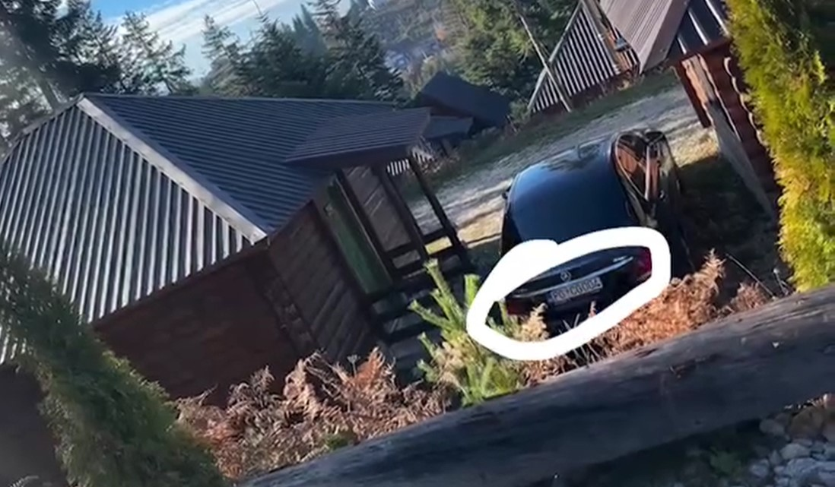
REGISTARSKA OZNAKA VOZILA | PG CG 004
MJESTO | Rožaje - (Jela Resort)
VRIJEME | Nedjelja, 10.11.2024.godine  oko 13.00 sati
OPIS/NAPOMENA PODNOSIOCA

